МУНИЦИПАЛЬНОЕ БЮДЖЕТНОЕ ОБРАЗОВАТЕЛЬНОЕ УЧРЕЖДЕНИЕ ДОПОЛНИТЕЛЬНОГО ОБРАЗОВАНИЯ ДЕТЕЙ «ДЕТСКАЯ ШКОЛА ИСКУССТВ»
КАГАЛЬНИЦКОГО РАЙОНА

ДОПОЛНИТЕЛЬНАЯ ПРЕДПРОФЕССИОНАЛЬНАЯ ОБЩЕОБРАЗОВАТЕЛЬНАЯ ПРОГРАММА В ОБЛАСТИ МУЗЫКАЛЬНОГО ИСКУССТВА «ФОРТЕПИАНО»

Предметная область
ПО.01. МУЗЫКАЛЬНОЕ ИСПОЛНИТЕЛЬСТВО

программа по учебному предмету
ПО.01.УП.03.КОНЦЕРТМЕЙСТЕРСКИЙ КЛАСС

2013 год

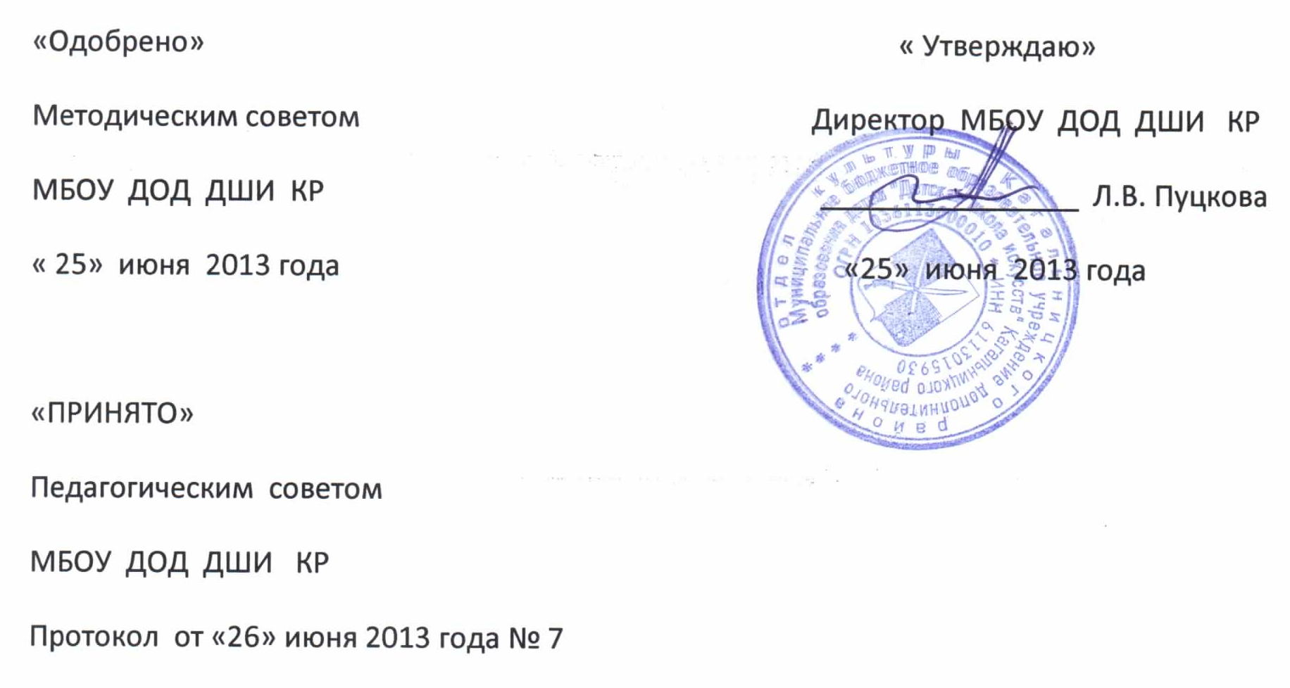

Разработчик: Нуриева Т.И. – преподаватель Муниципального бюджетного образовательного учреждения дополнительного образования детей «Детская школа искусств» Кагальницкого района.
Рецензент: Свичкарева А. Г. – преподаватель специального фортепиано РКИ, Заслуженный деятель ВМО.
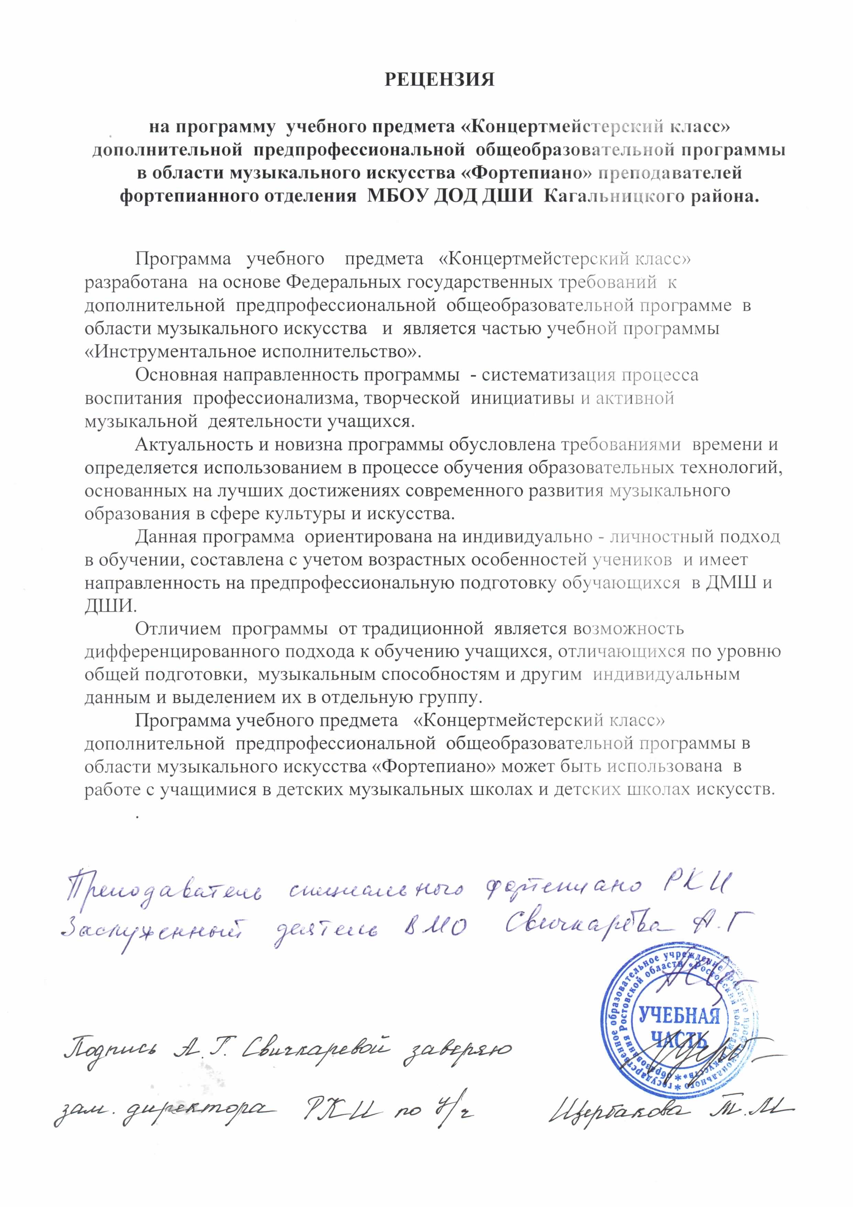

Содержание

№ п. п. | Наименование раздела | Стр.
1. | Введение | 3
2. | Пояснительная записка | 3
3. | Цели и задачи учебного предмета | 4
4. | Требования к уровню подготовки учащихся | 5
5. | Учебный план  Недельная нагрузка. Трудоёмкость в часах | 6
6. | Годовые требования | 7
7. | Контроль над успеваемостью и оценка знаний | 9
8. | Ожидаемые результаты освоения программы | 10
9. | Условия для реализации программы | 11
10. | Примерные репертуарные списки | 11
11. | Список используемой литературы | 14

1.Введение
Примерная программа учебного предмета «Концертмейстерский класс» разработана на основе Федеральных государственных требований к дополнительной предпрофессиональной общеобразовательной программе в области музыкального искусства (2012 г.) и является частью учебной программы «Инструментальное исполнительство».

Основная направленность программы «Концертмейстерский класс» - систематизация процесса воспитания профессионализма, творческой инициативы и активной музыкальной деятельности учащихся
Концертмейстерство, и как обязательный учебный предмет, обычно проводится преподавателем по специальности с привлечением иллюстраторов.

2. Пояснительная записка

Программа «Концертмейстерский класс» составлена с учётом возрастных и индивидуальных особенностей учеников.
Направленность программы:
- создание условий для художественного образования, эстетического воспитания, духовно-нравственного развития детей;
- приобретение детьми знаний, умений и навыков аккомпанемента позволяющих исполнять музыкальные произведения в соответствии с необходимым уровнем музыкальной грамотности и стилевыми традициями;
- воспитание у детей культуры ансамблевого музицирования;
- приобретение детьми опыта творческой деятельности;
- овладение учащимися духовными и культурными ценностями народов мира;
- углублённые занятия с музыкально – одарёнными учениками, планирующих продолжить своё образование в средних и высших учебных заведениях музыкальной направленности;
- подготовку одаренных детей к поступлению в образовательные учреждения, реализующие основные профессиональные образовательные программы в области

музыкального искусства.
Данная программа предусматривает индивидуальную форму работу с учащимися
7 - 8 классов. Форма организации учебного процесса – урок.

3. Цели и задачи учебного предмета

Работа над произведениями по аккомпанементу является неотъемлемой частью музыкального развития учащихся. Первоначальные навыки совместной игры ученик приобретает с первых шагов обучения в музыкальной школе с исполнения фортепианных ансамблей. Курс фортепианного ансамбля входит в обязательные предметы учебного плана (4 – 7 классы). В процессе обучения юный музыкант должен овладеть всеми видами «ансамблевой техники», которые сможет использовать в концертмейстерском классе: способы достижения синхронности при взятии и снятии звука, чувствование единого темпа при совместной игре, общее ощущение ритма, согласование приёмов звукоизвлечения и динамики исполнения, передача голоса от партнёра к партнёру, соблюдение общности ритмического пульса, отсчёт пауз (особенно, длинных), во время которых ученик должен слышать солирующую партию.
Учащиеся, владеющие основами самостоятельной творческой деятельности в области аккомпанемента, легче адаптируются в среде сверстников, выделяются своими умениями в среде одноклассников в общеобразовательной школе, являются, по сути, пропагандистами музыкального образования. Обучение навыкам аккомпанемента необходимо, как для домашнего музицирования после окончания школы, так и для дальнейшего профессионального обучения. Занятия аккомпанементом позволяют значительно расширить репертуарные рамки пианиста и разнообразно проявить себя в общении с инструментом, способствуют больше сосредоточиться на проблемах стиля, формы, культуры исполнения.
Задачи программы: формирование практических навыков аккомпанирования; воспитание чувства партнерства, сопереживания, ответственности; знакомство с соответствующей нотной литературой разных эпох, стилей и жанров; развитие

навыков чтения с листа, транспонирования; расширение общего кругозора музыканта.
Аккомпаниаторская практика стимулирует появление у учащихся ритмической воли, способствует расширению динамического диапазона, развитию тембрового слуха.
Постоянное наличие нотного текста перед глазами хорошо развивает ориентировку в нотах, влияет на формирование ясных внутренних слуховых представлений учащихся.
На уроках по аккомпанементу учащиеся знакомятся с лучшими образцами русской и зарубежной инструментальной и вокальной музыки, знакомятся с различными музыкальными инструментами, спецификой их звучания, техническими возможностями, приёмами звукоизвлечения, учатся различать тембры голосов и разных инструментов, узнают их диапазон, звуковые возможности и особенности.
При подборе репертуара необходимо учитывать возрастные и индивидуальные особенности учеников и определить основное направление работы педагога - воспитание культуры ансамблевого музицирования.
4. Требования к уровню подготовки учащихся
- овладение необходимыми теоретическими и общекультурными знаниями;
- задачи воспитания чувства партнёрства, сопереживания и ответственности;
- изучение специфики инструментального и вокального исполнительства (штрихи, дыхание, цензура, агогика, тесситура);
- развитие навыка аккомпанирования с листа;
- ознакомление с лучшими образцами русской, зарубежной и современной вокальной и инструментальной музыки;
- умение слушать не только собственное исполнение, но и другую партию, а также звучание всей музыкальной ткани произведения;
- повышенное чувство ответственности за качественное исполнение своей партии;
- приобретение навыков по решению музыкально-исполнительских задач аккомпанирования, обусловленные художественным содержанием и особенностями формы, жанра и стиля музыкального произведения.
На занятиях в концертмейстерском классе у учащихся развиваются и активизируются такие важные качества, как фантазия и творческое начало.
Желательно, чтобы в течение всего периода обучения учащийся приобрёл практику концертных и конкурсных выступлений
5. Учебный план.
(недельная нагрузка по концертмейстерскому классу)
Срок обучения 8 (9) лет.
Таблица 1.
Наименование предмета | 1  кл. | 2  кл. | 3  кл. | 4  кл. | 5  кл. | 6  кл. | 7  кл. | 8  кл. | 9  кл.
Концертмейстерский класс | - | - | - | - | - | - | 1 | 1/0 | -
Консультации | - | - | - | - | 2 | 2 | 2 | - | -

Трудоёмкость в часах

Таблица 2.
Вид учебной работы | Количество часов
Максимальная учебная нагрузка (всего) | 122,5
Обязательная аудиторная учебная нагрузка (всего) | 49
в том числе:
-практические занятия | Не более 49 часов
-контрольные уроки, зачеты | В течение учебного года
Самостоятельная работа обучающегося (всего) | 73,5
в том числе:
- выполнение домашнего задания | 1,5 в неделю
- посещение учреждений культуры  (филармония, театры, музеи и др.) | В течение всего периода обучения (индивидуально и коллективно)
- участие в творческих мероприятиях и культурно – просветительская деятельность | В течение всего периода обучения
Промежуточная аттестация | 7 кл. первое и второе полугодие  8 кл. первое полугодие
Итоговая аттестация в форме выпускных экзаменов | -

Самостоятельная работа учащихся включает в себя такие виды внеаудиторной работы, как: выполнение домашнего задания, посещение учреждений культуры (филармоний, театров, концертных залов, музеев и др.), участие обучающихся в творческих мероприятиях и культурно-просветительской деятельности образовательного учреждения.

6. Годовые требования
В период обучения, в седьмом (восьмом) классе ученик должен пройти
3 – 4 произведения, как концертмейстер.
Контрольные уроки или зачеты проводятся:
в 7 классе в первом и во втором полугодиях
в 8 классе в первом полугодии
На контрольном уроке или зачёте ученик должен исполнить 2 разнохарактерных произведения.
Работу с учащимися следует вести по следующему плану:
- при разборе партии аккомпанемента обязательно изучить
партию солиста (желателен показ преподавателя и иллюстратора);
- рассказать ученику об инструменте, которому ему предстоит аккомпанировать (или об особенностях работы с вокалистами);
- внимательно проанализировать партию аккомпанемента (фактура, отклонения от основного темпа, динамика и т. д.);
- если в качестве иллюстратора выступает вокалист, то необходимо, чтобы ученик знал поэтический текст;
- объяснить одно из главных требований совместной игры (синхронность);
- необходимо учить учиться транспонированию: охват тональностей – до двух знаков, простая ритмическая организация. Допускается упрощение фактуры, но с соблюдением мелодической линии;
- уделить большое внимание развитию навыка чтения нот с листа;
и подбору аккомпанемента;

- научить ученика выстраивать звуковой баланса партии аккомпанемента по отношению к партии солиста;
- на заключительном этапе работы над произведением передать характер музыки, динамический план, найти средства музыкальной выразительности для передачи художественного образа произведения.
Для развития самостоятельности рекомендуется давать ученику небольшие пьесы для подготовки дома. На уроке проиграть это произведение 3–4 раза с иллюстратором.
Примерные программы для промежуточной аттестации
Таблица 3.
 | Первое полугодие | Второе полугодие
7-8 класс  (с вокалистом)  8 класс только 1 полугодие | 1.Булахов П. «Не пробуждай воспоминанья» (сл. Булахова П.)  2.Кудряшов А. «Котята», (сл.. Яворовской И.) | 1.Варламов А. «Белеет парус одинокий» (сл. Лермонтова М.)  2.Гладков Г. «Песня о волшебниках»  (сл Лугового В.)
7-8 класс  (с домрой или балалайкой)  8 класс только 1 полугодие | 1.Авроров В.«Ах ты, ноченька»  2.Авроров В.«Я на камушке сижу» | 1.Верачини Ф. Ларго  2.Захаров В. «Колхозная полька»
7-8 класс  (со струнными инструментами)  8 класс только 1 полугодие | 1.Брамс И. Колыбельная  2.Гайдн И. Менуэт быка | 1.Перголези Дж. Ария  2.Бом К. Непрерывное движение
7-8 класс  (с духовыми инструментами)  8 класс только 1 полугодие | 1. Гедике А. Танец  2. Голиков В. Лирическая пьеса | 1. Хачатурян А. Андантино  2. Бах И. Гавот

7. Контроль над успеваемостью и оценка знаний

В течение года ученик проходит 4-6 произведений различных стилей и жанров (в классном порядке). Успеваемость по аккомпанементу учитывается на различных выступлениях: концертах и конкурсах (по полугодиям). В 1 и 2 полугодиях 7 класса и в первом полугодии 8 класса - проведение контрольного урока или зачёта.
На зачёте исполняются 2 разнохарактерных произведения. Произведения, изучаемые в классе аккомпанемента, должны быть зафиксированы в индивидуальном плане учащегося.
В работе над репертуаром педагог может добиваться различной степени завершенности исполнения музыкальных произведений. Некоторые из них могут быть изучены детально, но без исполнения на зачёте. Часть репертуара проходится в порядке ознакомления.
Критерии выставления оценок по концертмейстерскому классу

«Отлично»:
- на выступлении участник чувствует себя свободно, слушает партию солиста, чувствует единство исполнения;
- ученик, как концертмейстер, выразительно и разнообразно исполняет свою партию;
- каждый ученик владеет исполнительской техникой, богатством и разнообразием звуковой палитры;
- умение выстроить динамическую линию обеих музыкальных партий;
- решение тембровых и регистровых задач;
- выступление яркое и осознанное.

«Хорошо»:
- достаточное владение исполнительской техникой, навыками звукоизвлечения;
- решение слуховых задач (слышать партию партнёра и сочетание двух партий);
- убедительная трактовка исполнения музыкальных произведений.

«Удовлетворительно»:
- однообразное исполнение, недостаточные навыки ансамблевой игры;
вялая динамика.
«Неудовлетворительно»
- ошибки в тексте, слабая техническая сторона исполнения, однообразная игра, полное отсутствие исполнительского контакта с солистом.

8. Ожидаемые результаты освоения программы

Результатом освоения программы «Концертмейстерский класс» является приобретение обучающимися следующих знаний, умений и навыков:
- сформированный комплекс знаний, умений и навыков, отражающий наличие у обучающегося художественного вкуса, чувства стиля, творческой самостоятельности, стремления к самосовершенствованию, знакомству с лучшими образцами отечественной и зарубежной музыки;
- знание основного концертмейстерского репертуара (вокального и инструментального), основных принципов аккомпанирования солисту;
- умение аккомпанировать солистам (вокалистам и инструменталистам) несложные музыкальные произведения, в том числе с транспонированием;
- умение создавать необходимые условия для раскрытия исполнительских возможностей солиста, разбираться в тематическом материале исполняемого произведения с учетом характера каждой партии;
- приобретение навыков по разучиванию с солистом его репертуара;
- наличие первичного практического опыта репетиционно-концертной деятельности в качестве концертмейстера;
- приобретение навыков совместной профессиональной работы с инструменталистами и вокалистами;
- осознание особенностей взаимодействия фортепиано с различными инструментами;
- приобретение концертмейстерской и ансамблевой практики.
9. Условия для реализации программы

Реализация программы предмета требует:
- наличия учебного кабинета (класс для индивидуальных занятий и зал для концертных выступлений);
- оборудование учебного кабинета: 1-2 фортепиано;
- технические средства: метроном, наличие аудио и видеозаписей, магнитофон;
- художественный материал по программе;
- использование методической и учебной литературы, музыкальных словарей;
дополнительные источники: музыкальная энциклопедия, поисковые системы;
сайты Интернета;
- сайты издательств.
Занятия в концертмейстерском классе должны проводить педагоги – пианисты, имеющие практический концертмейстерский опыт, знающие обширный репертуар, владеющие методикой преподавания данного предмета. Непременным условием реализации программы является также наличие квалифицированных иллюстраторов (солистов).

10. Примерные репертуарные списки

Вокальная музыка
Булахов П. «Не пробуждай воспоминанья», сл. Булахова П.
Булахов П. «Колокольчики мои», сл. Толстого А.
Варламов А. «Белеет парус одинокий», сл. Лермонтова М.
Гаврилин В. « Мама», сл. Шульгиной А.
Гурилев А. «Сердце-игрушка», сл. Губера Э.
Гурилёв А. «Черный локон», сл. А.Б.
Даргомыжский А. «Мне грустно», сл. Лермонтова М.
Новиков А. «Эх, дороги», сл. Ошанина Л.
Обр. неизвестного автора «Вот мчится тройка удалая», сл. Глинки Ф.
Обр. Смыслова И. р.н.п. «Родина»
Римский – Корсаков Н. «О чём в тиши ночей», сл. Майкова А.
Таривердиев М. «Маленький принц»,
Шереметев Б. «Я вас любил», сл. Пушкина А.
Домра, балалайка
Авроров В. «Ах ты ноченька»
Авроров В. «Я на камушке сижу»
Аренский А. Незабудка
Бетховен Л. Сонатина
Блинов Ю. Этюд
Будашкин Н. Концерт для домры с оркестром
Верачини Ф. Ларго
Глазунов А. Пиццикато из балета «Раймонда»
Евдокимов В. Этюд-скрецо
Захаров В. Колхозная полька
Карасев М. Ехал казак за Дунай
Комаровский А. Тропинка в лесу
Лаптев В. Импровизация
Лист Ф. Утешение
Мендельсон Ф. Песня без слов
Мотов В. «Научить ли тя, Ванюша»
Свиридов Г. Музыкальный момент

Струнные инструменты
Брамс И. Колыбельная
Перголези Дж. Ария
Спендиаров А. Колыбельная
Свиридов Г. Грустная песенка
Караев К. Задумчивость
Гайдн И. Менуэт быка
Рубинштейн А. Прялка
Эллертон Дж. Тарантелла
Гендель Г. Жига
Шер В. Бабочки
Кепитис Я. Песни для виолончели и фортепиано
Бетховен Л. Народный танец
Римский – Корсаков Н. Мазурка
Перголези Дж. Ария
Бом К. Непрерывное движение
Крейслер Ф. В темпе менуэта
Шостакович Д. Романс
Глушков П. Вальс

Духовые инструменты
Бакланова Н. Хоровод
Бах И. Гавот
Бендицкий А. Танец
Бетховен Л. Немецкий танец
Гедике А. Танец
Голиков В. Лирическая пьеса
Корелли А.Сарабанда
Мусоргский М. Вечерняя песенка
Обр. Римского- Корсакова А. р.н.п. «Я на камушке сижу»
Перселл Г. Ария
Струков В. Колыбельная
Хачатурян А. Андантино
Цыбин В. Улыбка весны
Шебалин В. Прелюдия

11. Список использованной литературы

1. Алексеев А. Методика обучения игре на фортепиано.- М.: «Музыка», 1978.
2. Баренбойм Л. Музыкальная педагогика и исполнительство.- Л.: «Музыка», 1974.
3. Люблинский А. Теория и практика аккомпанемента.- Л.: «Музыка», 1972.
4. Шендерович Е. В концертмейстерском классе. Размышления педагога.- М.:
«Музыка», 1996.

Использованные материалы и Интернет – ресурсы

1. О реализации дополнительных предпрофессиональных общеобразовательных программ в области искусств: сборник материалов для детских школ искусств. Министерство культуры Российской Федерации.
Автор – составитель: А. О. Аракелова.- М.: Минкультуры России, 2012.
2. http://iroski.ru
3. http://daurov.org
4. http://umic.ru

